Giới thiệu sách: Đảo Mộng Mơ
Đã bao giờ bạn sống một mình trên hòn đảo hoang giữa mênh mông sóng vỗ? Đã bao giờ bạn thấy những chú cá mập tung tăng bơi lội trong đại dương sâu thẳm ngay dưới chân mình? Đã bao giờ bạn tự tay chăm sóc một chú “sư tử” hiền lành...? Nếu chưa được thử những điều tuyệt vời ấy, bạn hãy thử một lần đặt chân lên “Đảo Mộng Mơ” cùng Nguyễn Nhật Ánh – một cây bút khá quen thuộc với các bạn thiếu nhi – để được trải nghiệm những cảm giác chưa từng có trong đời.
“Đảo Mộng Mơ” mang giọng văn nhẹ nhàng, hồn nhiên và ít kịch tính - đúng theo “chất văn Nguyễn Nhật Ánh”. Lấy cảm hứng từ nhân vật Robinson Crusoe, câu chuyện mở đầu bằng việc Tin, một cậu bé lên mười - nhân vật xưng “tôi” nhận ra mình lạc trên một đảo hoang, trong khi cậu chỉ có chai xiro chanh và cuốn truyện. “Đảo” này, thực ra là một đống cát trong sân nhà, nhưng qua trí tưởng tượng của “tiểu Robinson”, thì lại rất đẹp và thơ mộng. Khi còn một mình trên đảo hoang, cậu đã nghĩ ra đủ tình huống có thể xảy ra, và cố tìm cách giải quyết. Dần dần, Bảy - người bạn gần nhà Tin, và Thắm - cô bạn học cùng bàn; cũng quyết định nhảy ra “đại dương” để lên đảo hoang. Và cũng từ giờ phút đó, Tin trở thành Chúa đảo Robinson, Bảy mang tên Thứ Bảy - phó chúa đảo, còn Thắm được phong Chúa đảo phu nhân sau nụ hôn lên má của Tin! Bỗng chốc, chị Hai của Tin, hay Phàn - thằng bé chuyên ăn hiếp mấy đứa nhỏ đã trở thành... hải tặc. Tin ghét mọi người gọi đảo Robinson là “đống cát”, và rất hãnh diện khi được ba tặng cho chiếc ống nhòm để ngắm cảnh và dõi xem có “tàu” nào đến cứu khỏi đảo không. Cuộc sống trên đảo thật là mộng mơ, với ba cô cậu học sinh và một chú “sư tử” tên là Pig (vốn là chú cún của Thắm), dĩ nhiên là sau khi bọn chúng đi học về!
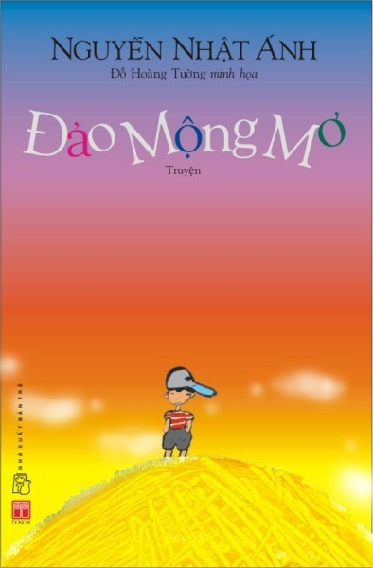
Sau một khoảng thời gian trên đảo, Tin, Bảy và Thắm quyết định viết hồi ký, với mơ ước sau khi rời khỏi đảo sẽ bán được nhiều tiền. Tuy nhiên, hòn đảo chỉ được biết đến khi cô giáo phát hiện ra bài làm “Nói về nơi mà em thích nhất”, cả Tin, Bảy và Thắm đều tả đảo Robinson, và giống nhau y hệt. Ban đầu, lũ bạn cùng lớp đều chọc ghẹo sự tưởng tượng quá đỗi mộng mơ của các con người nhỏ bé trên đảo. Nhưng sau rồi, tất cả đều cảm thấy lí thú, và tin rằng đống cát vô tri kia chính là một hòn đảo. Gia đình Tin, đặc biệt là người ba - luôn tỏ ra thích thú khi nghe Tin kể về hòn đảo của mình. Kể cả Phàn - cũng đôi lần thập thò ngoài cổng, nhìn vào “hòn đảo hoang” trong sân nhà Tin với vẻ thèm muốn...
Gần về cuối của câu chuyện, đảo Robinson đã trở nên nổi tiếng và được đổi tên thành đảo Cát. Có lẽ lũ trẻ, cũng như tất cả chúng ta đều cảm thấy thực sự buồn và nuối tiếc khi nghe tin hòn đảo Cát sẽ không còn nữa, bởi ba mẹ Tin sắp dùng cát để xây nhà kho. Cũng từ đó, ta nhận thấy tình yêu của trẻ em dành cho mộng mơ của mình thật là to lớn…
Nhưng rồi, mọi việc lại kết thúc vô cùng tốt đẹp, và đống cát… à quên, hòn đảo Cát vẫn còn đó, vẫn ở trong sân nhà Tin. Qua cuộc phiêu lưu đầy mộng mơ với những đứa trẻ, ta lại nhận ra được nhiều điều mà Nguyễn Nhật Ánh – người từng chia sẻ “Tôi viết như cậu học trò”: “Đảo Mộng Mơ” ca ngợi trí tưởng tượng phong phú, ngây thơ mà quý báu của trẻ em. Đối với nhiều người, nó có thể là viển vông, nhưng thật ra lại giúp trẻ em trưởng thành, và có trách nhiệm với bản thân, cũng như mọi người xung quanh hơn. Đây là câu chuyện rất con nít, nhưng lại không chỉ dành cho con nít. Đâu đó vẫn có những cử chỉ dịu dàng của các bậc cha mẹ, của chị Hai, của cô giáo hay các cô bác hàng xóm. Những chi tiết đó nói lên một ý nghĩa rất đáng trân trọng, rằng hãy luôn cảm thông, tôn trọng, chia sẻ và ủng hộ sự mộng mơ của trẻ thơ. Điều đó sẽ góp phần không nhỏ trong việc nuôi dưỡng tâm hồn của trẻ nhỏ, giúp chúng dần đối chọi với mọi hiểm nguy và vun đắp những ước mơ trở thành sự thật!
Bản bìa mềm của “Đảo Mộng Mơ” do công ty văn hóa Đông A liên kết với nhà xuất bản Trẻ được trang trí sặc sỡ bằng các màu sắc gắn liền với những giấc mơ đẹp của trẻ thơ, hiện đang được bày bán ở các hiệu sách. Các bạn hãy tìm đọc cuốn truyện này, để chìm đắm trong cuộc phiêu lưu thú vị, và đầy MỘNG MƠ nhé!

